2018 QForm国际大学生奥林匹克竞赛邀请函

现在邀请世界各地的大学和研究所的金属体积塑性成形专业的学生，参加于2018年4月（具体日期待定）举办的QForm国际大学生奥林匹克-金属体积热成形锻造技术竞赛。
一、邀请参加的学生竞赛将包括以下几部分：
- 参赛内容：参与竞赛的学生将获得一个轴对称的机加工后的零件图纸，应设计热锻零件及锻造模具，然后设计确定包括全工艺链的锻造工艺，接着再使用锻造工艺模拟软件QForm 2D模块（计算速度快，一般几分钟内完成计算）进行工艺方案验证及优化。
- 参赛人数：被邀请参加的高校组织者需要提交申请学生名单。如果当地高校组织者邀请来自多个大学的学生，则每所大学被限制在3个学生参加；如果每所大学有更多有兴趣参加的学生，那么每所大学必须预先选择3个最优秀的参赛者。
- 竞赛方式：在2018年4月（具体日期待定）比赛当天，申请参赛的学生应该分派到当地竞赛教室，每个学生将在安装有锻造工艺模拟软件QFORM和几何建模软件的计算机上进行比赛，参赛者需要在6个小时内进行锻造工艺设计、模拟分析、并提交Microsoft Word格式的模拟分析报告。
- 竞赛报告：每一位参赛学生提交的报告，应包括锻造工艺设计的工程计算和应用的依据，以及保存成QFORM模拟的文件（*.qform），所需要的几何工程图文件（*.dxf格式坯料及模具文件）。
- 竞赛评比：每份提交参赛报告都有专门的随机编号，以达到公平、公正的评判。竞赛评比结果将由各国际评比委员和组织者来判断。
- 比赛奖励：所有参赛者可以获得QForm证书，国内前三名获奖者将获得奖品（奖品分别为移动硬盘、U盘、和台历、笔记本、水杯等纪念品）。每个国家和地区的第一名获奖者的报告将提交给国际评比委员会，评选出的三个全球最优参赛者将获得特殊的证书和奖品（奖品为笔记本电脑）。
二、锻造工艺设计模拟的评判标准：
- - 热锻件几何的计算；
- - 热锻件工艺设计的理论依据；
- - 基于QFORM模拟结果，所提出的锻造工艺技术的有效性和效率。该工艺优化设计方案应提供无锻件成形缺陷、模具完全充满、最小工序数量的工艺技术路线，高的锻造设备能效，具有最佳的金属流线和材料利用效率；
- - 每个国家竞赛组织者可以使用本国语言进行比赛，收集参赛报告；但是提交给对国际评比委员会的参赛报告必须翻译成英文。
报名截止日期及条件：
- 大学参赛报名时间：2018年3月10日
- 参赛学生报名时间：2018年3月10日

参赛保证条件：
所有参赛大学将免费获得3个月使用权的QFORM VX软件网络授权，用于比赛前软件的操作学习和训练。该大学也将获得前届国际奥林匹克金属体积塑性热成形技术竞赛的案例，以及QFORM VX锻造工艺模拟的培训课程。
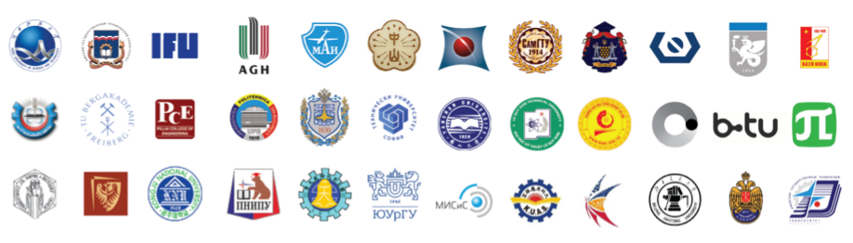三、比赛组织者－QuantorForm Ltd.（QForm软件公司）www.qform3d.com
中国区由北京创联智软科技有限公司组织

报名方式：打电话或发邮件到北京创联智软科技有限公司
联系方式：qform@iuitgroup.com
电话：010-84470288-805
联系人：刘寒龙
报名截止日期：3月10日

2018 QForm国际大学生奥林匹克竞赛报名表

学校名 | 学院 | 姓名 | 年级 | 邮箱

备注：每个学校限3名学生参加

